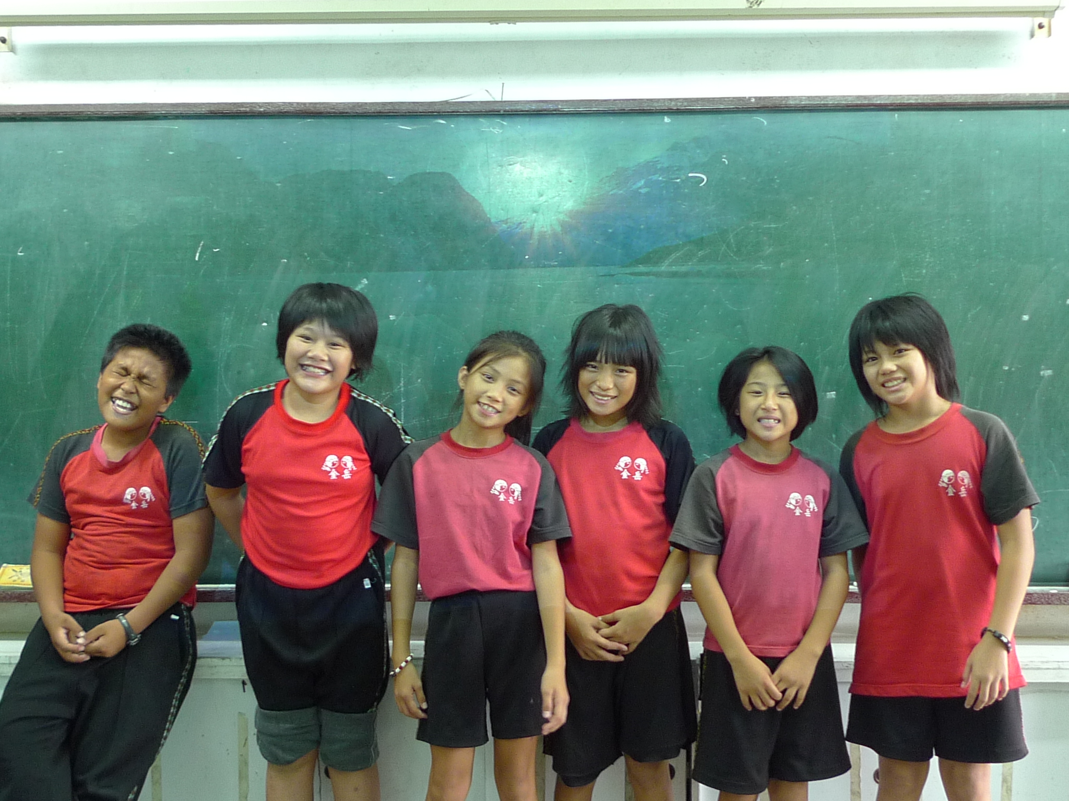
南澳鄉金岳國民小學一百學年度班級經營計畫
班級：五年級 級任教師：陳佩歆
經營目標
- 培養兒童主動學習、自我負責的生活態度。
- 加強品德與生活教育，養成守秩序有禮貌、尊重他人的習慣。
- 注重群體生活，培養與人溝通、合作的生活精神。
- 營造和諧氣氛，培養與人為善、熱心服務的態度。
- 健全班級常規，多以獎勵代替懲罰。
經營重點
- 生活習慣方面
- 保持整潔
  - 教室、走廊與課桌椅的整齊清潔。
  - 教室座位、抽屜、櫥櫃的物品擺設與整潔之指導。
- 養成物歸原位、常常整理的好習慣。
- 養成規律的生活
- 早睡早起，知道如果因為其他原因常常很晚睡，會導致明天遲到或學習效果不佳。
- 瞭解午睡的重要，如果以前沒有午睡的習慣，也可利用午間靜息的時間閉目休息，瞭解休息、休閒與唸書同樣重要，有充分的休息才能有好的精神與體力。
- 學習管理時間
- 教導學生規劃哪些事應先做，哪些事需後做，盡量先把該做的事情做完，再做想做的事情，延遲享樂或是學習忍耐也是很重要的。
- 教導學生學習規劃自己的時間，明白時間珍貴。
- 在規定時間到期前，能練習估算自己每天要做到什麼程度才能完成。瞭解每天做一點，比前一天趕工好。
- 注重個人衛生
＊養成吃飯前洗手吃飯後刷牙的習慣。
＊吃東西時盡量不說話，說話時要遮住嘴巴。
- 學習態度方面
    - 規定的作業要如期認真完成
- 作業遇到問題嘗試自己解決，如果有困難應檢討上課是否專心，或者要學習主動問老師或是同學，找出解決問題的辦法，不要養成等到明天要交作業時才說有困難無法完成的習慣。
- 要求自己不敷衍塞責，這是基本的練習進度。
- 如果時間足夠，應再加強練習，懂得自我要求。
    - 主動讓父母瞭解自己的學習情形
◎孩子各科作業、簿本、習作，主動讓父母簽閱，讓
◎家長瞭解自己每日在學校的學習情形。
    - 養成睡前整理書包、帶齊用具的責任感。
    - 學習的過程中，指導學生能對自己不懂或吸收較弱的部分，尋求解決的方法，養成對自己課業負責的態度。
- 負責自主方面
- 自己的事情在能力範圍內自己負責。
  - 自己負責代表應盡量自己完成，但遇到困難時，也要學習主動尋找各項支援，幫助自己解決問題。
  - 遇到不會的字，學習自己查字典找出答案，並且能看看這個生字的其他語詞解釋，而不是一遇到不會的字就問旁人。
  - 注意打掃態度，並鼓勵孩子幫忙做家事，能明白自己也是家中一份子，能體貼父母，並能從中學習。
  - 若擔任幹部或是股長等職務，可以請教老師、家長或有經驗的同學，學習解決面臨的問題，盡量不要輕易放棄，培養責任感。
  - 小事上也要學習盡量細心，教導學生做事的方法與態度，並且引導學生學習同儕的做事態度與方法。
- 要為自己的行為與決定負責
  - 開始練習在經過多方蒐集資訊後，自己做決定，並且瞭解負責的重要。
  - 明白自己做的事情，要有勇於負責的態度。
- 群體關係方面
- 學習去觀察別人的優點
  - 見賢思齊，見不賢內自省，能常常檢討自己的缺點，勇於改錯。
  - 多去觀察別人及自己的優點。
- 注重團體紀律
- 注重團體和諧
- 常存善心、熱心，同學之間能互相幫助、彼此扶持，切勿養成自私自利的觀念。
- 不但尊重別人的意見，也能清楚表達自己的想法
- 學習與朋友或長輩進行有效的溝通。
- 能尋求朋友師長的幫助，學習面對並解決人際間的問題。
- 親師合作方面
※多利用聯絡簿，並請每日簽閱聯絡簿及學生的作業
※聯絡簿皆為當天批閱當天發還，是直接且最快速的溝通方式，請家長務必撥冗每天過目並簽名，如未帶回請追查原因。如發現老師未簽閱聯絡簿也請追查原因。
※學校通知單：學校有許多不定時的活動都會用通知單的方式告知家長，若有簽名回條列的，請務必簽名繳回，例如學校行事暨安全教育通知單。倘若有時間以行動來支持，學校感謝您的支持。若不用簽名繳回的，也請家長能過目，以了解學校的活動及校務推動。
※上學：請提醒孩子在家裡吃完早餐後， 於7：40準時到學校，進行整潔工作，除非參加學校團隊活動請不要讓孩子太早來學校以維護自身安全。
※放學：星期一、二、四、五—下午4：20放學（週二為全校統一路隊放學時間）
評量方式
- 形成性評量：口試、表演、實作、作業、、報告、
資料蒐集整理、自我評量、同儕互評、校外參觀、實踐等
多元化評量。
- 總結性評量：平時小考、定期評量。

